学生网络评教操作指南
1.学生评教网页端口的开放时间：12月18日-12月26日。
2.在校园网主页点击“成绩查询”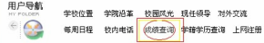进入用户登录界面（如图1所示）。用户名为完整的学号、初始密码是完整的身份证号（请在12月17日前将密码重新设置），务必保证帐号安全：如遗忘或被盗用，立即到学院教务办设置。
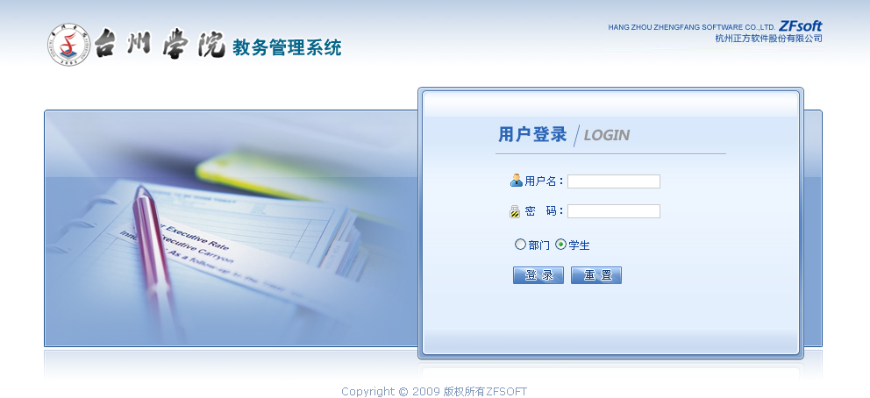
图1 教务管理系统登录界面
3.登录成功后，在“教学质量评价”的下拉菜单（如图2所示）中选择某一门课程。如出现本学期没有开设的课程，请立即到学院教务办反映。
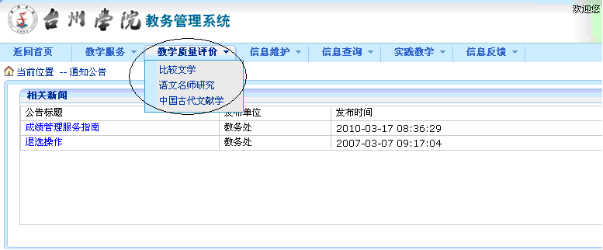
图2 评教课程选择界面
4.根据评价指标对课程教学进行满意度评价，并在页面下方的文本输入栏内进行补充评价或提出教学建议（如图3所示）。如某些课程有多位任课教师，须对每一位上过课的教师分别进行评价，请勿张冠李戴。
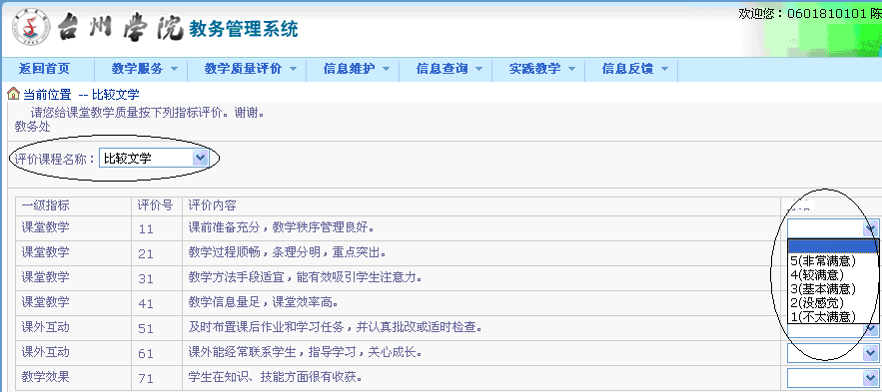
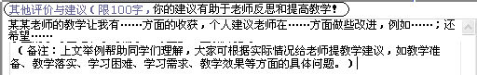
图3 评教内容界面
5.每完成一门课程的评价，请单击“保存”按钮；直到将全部课程评完后，最终单击“提交”按钮（）。评教数据一经提交将不能更改，不提交则评价结果无效。
6.评教完毕后，请关闭所有开启的窗口，以防止个人信息资料泄露甚至学籍数据被破坏！凡不按时参与教学质量评价或请他人代为评价所造成的后果，概由本人负责。
7.学校教务处按照规定的系统流程对学生网络评教数据进行自动化统计处理，从制度和技术上均保证每一位同学的评价信息安全，任何组织和个人不得也无法查看带有学生私人信息的评教数据。

教务处
二〇一二年五月

